#### Министерство науки и высшего образования Российской Федерации

#### Федеральное государственное бюджетное образовательное учреждение

#### высшего образования

#### «Владимирский государственный университет

#### имени Александра Григорьевича и Николая Григорьевича Столетовых»

**(ВлГУ)**

**Кафедра информационных систем и программной инженерии**

Лабораторная работа №3

по дисциплине

Качество программно-информационных систем

Тема работы:

**Разработка системы показателей качества ПРОГРАММНОГО ПРОДУКТА**

Выполнил:

Ст. гр. ПРИ-120

Бочков М.А.

Приняла:

Хлызова В.Г.

Владимир 2023 г.

ЦЕЛЬ РАБОТЫ

Изучить метод оценки качества программных продуктов по результатам оценки экспертов, представленных в виде ранжированного ряда. Разработать систему показателей качества.

ЗАДАНИЕ

Методом экспертных оценок разработать систему показателей качества программного продукта.

ВЫПОЛНЕНИЕ РАБОТЫ

Ранжированные показатели и результаты их обработки представлены в таблице 1.

Таблица 1. Ранжированные показатели и результаты их обработки

|  |  |  |  |  |  |  |  |
| --- | --- | --- | --- | --- | --- | --- | --- |
| № | Показатели качества | Ранги у каждого эксперта | | | Сумма рангов, R | Отклонение от средней суммы рангов, ∆i | Квадрат отклонений, ∆i2 |
| 1-й эксперт менеджер проекта | 2-й эксперт администратор системы | 3-й эксперт бизнес-пользователь |
| 1 | Генерация отчётов и регламентов на основе бизнес-моделей | 9 | 6 | 5 | 20 | 3.5 | 12.25 |
| 2 | Синхронизация объектов на бизнес-моделях, интеграция бизнес-моделей. Одна из важнейших функций, которая позволяет создать систему взаимосвязанных бизнес-моделей и автоматизированно синхронизировать их. | 8 | 2 | 7 | 17 | 0.5 | 0.25 |
| 3 | Возможность декомпозиции бизнес-моделей | 10 | 8 | 1 | 19 | 2.5 | 6.25 |
| 4 | Аналитические функции (ФСА-анализ, SWOT-анализ и др.) | 5 | 3 | 10 | 18 | 1.5 | 2.25 |
| 5 | Управление изменениями | 4 | 10 | 8 | 22 | 5.5 | 30.25 |
| 6 | Проверка бизнес-моделей на целостность и ошибки | 3 | 9 | 4 | 16 | -0.5 | 0,25 |
| 7 | Публикация бизнес-моделей в WEB (HTML) и доведение информации до сотрудников | 6 | 1 | 9 | 16 | -0.5 | 0,25 |
| 8 | Оперативное информирование сотрудников всех уровней о достижении целей и показателей, задачах, проектах и других элементах бизнес-моделирования – сигнальная функция | 7 | 5 | 3 | 15 | -1.5 | 2,25 |
| 9 | Разработка новых типов бизнес-моделей, изменение текущих. Конфигуратор (мета-редактор) бизнес-моделей. Данная функция полезна в случаях, когда необходимо создать новый тип бизнес-модели, которого нет в стандартной библиотеке бизнес-моделей, изменить фигуры объектов, параметры объектов существующих бизнес-моделей и др. | 1 | 4 | 2 | 7 | -9.5 | 90,25 |
| 10 | Импорт информации в бизнес-модели, сбор и занесение показателей (KPI) – как из информационных систем, так и от сотрудников | 2 | 7 | 6 | 15 | -1,5 | 2,25 |
|  |  |  |  |  |  | Сумма | 146.5 |

Расчеты показателей представлены на рисунках 1-5.

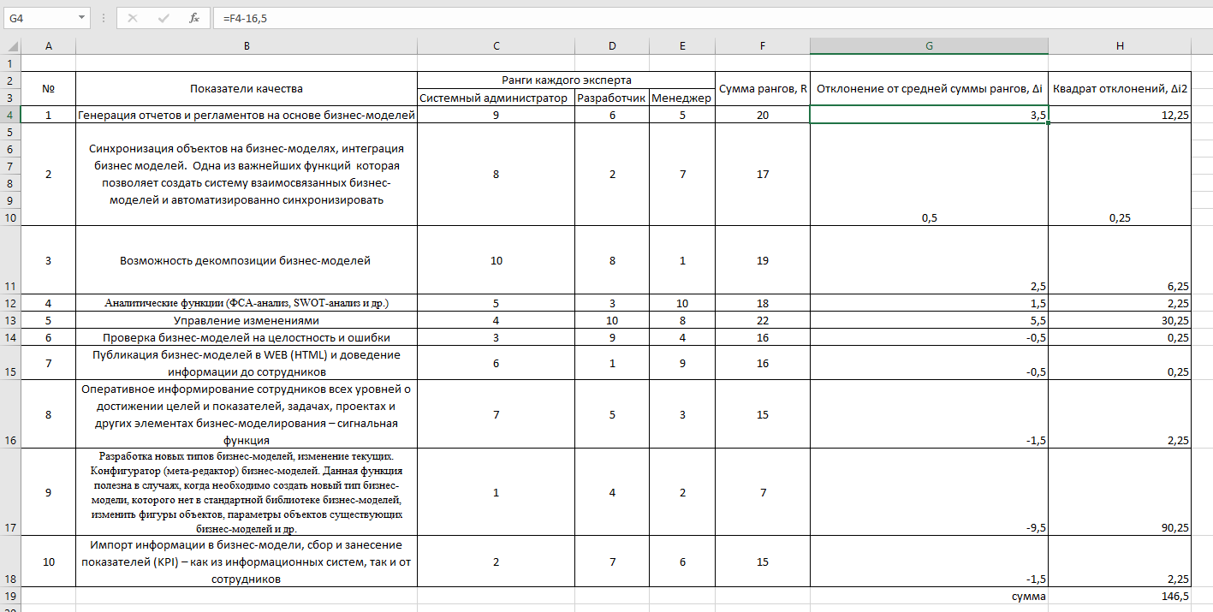

Рисунок 1. Расчет отклонений от средней суммы рангов

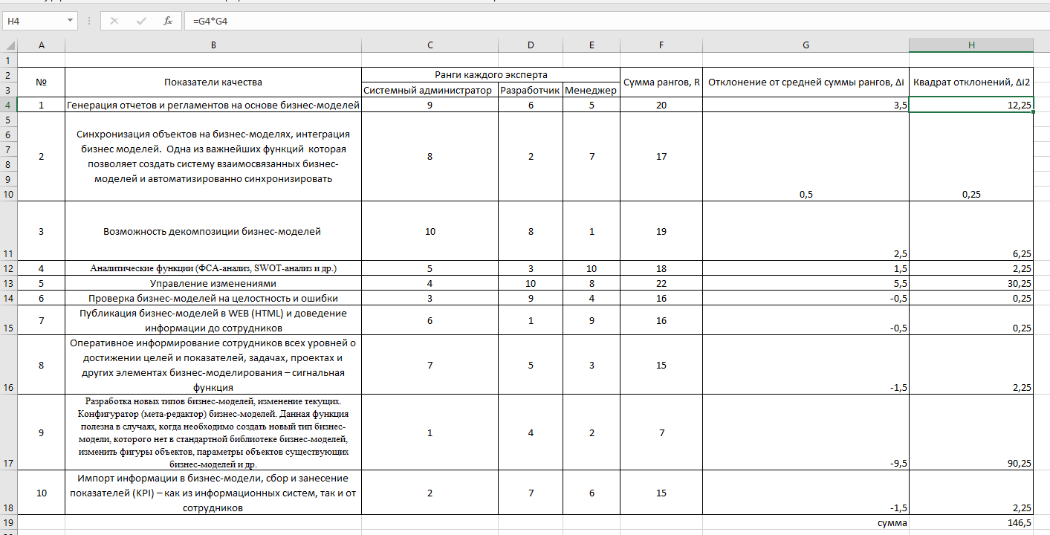

Рисунок 2. Расчет квадратов отклонений

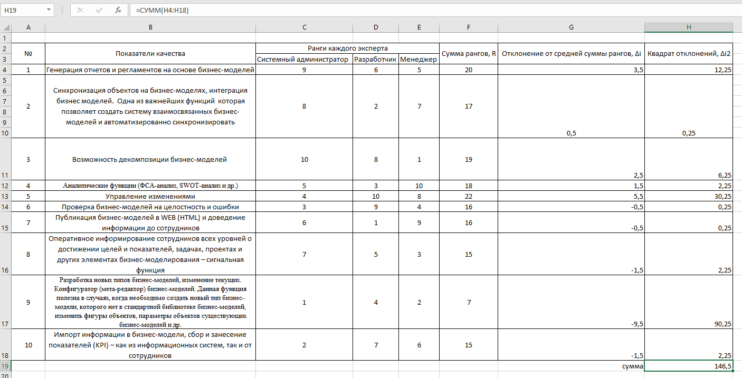

Рисунок 3. Расчет суммы квадратов отклонений

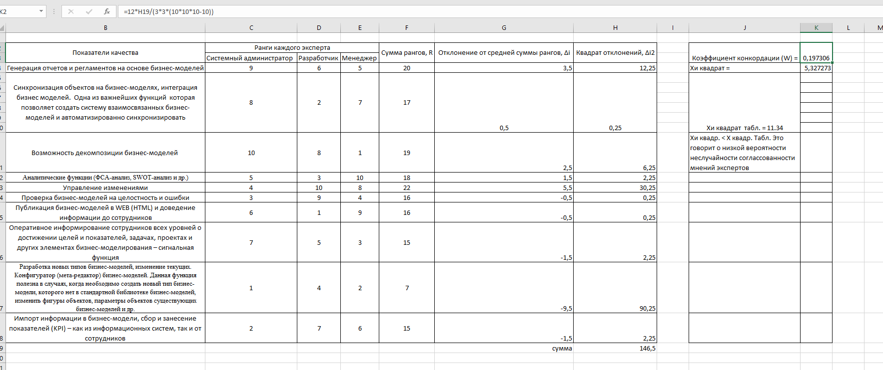

Рисунок 4. Расчет коэффициента конкордации

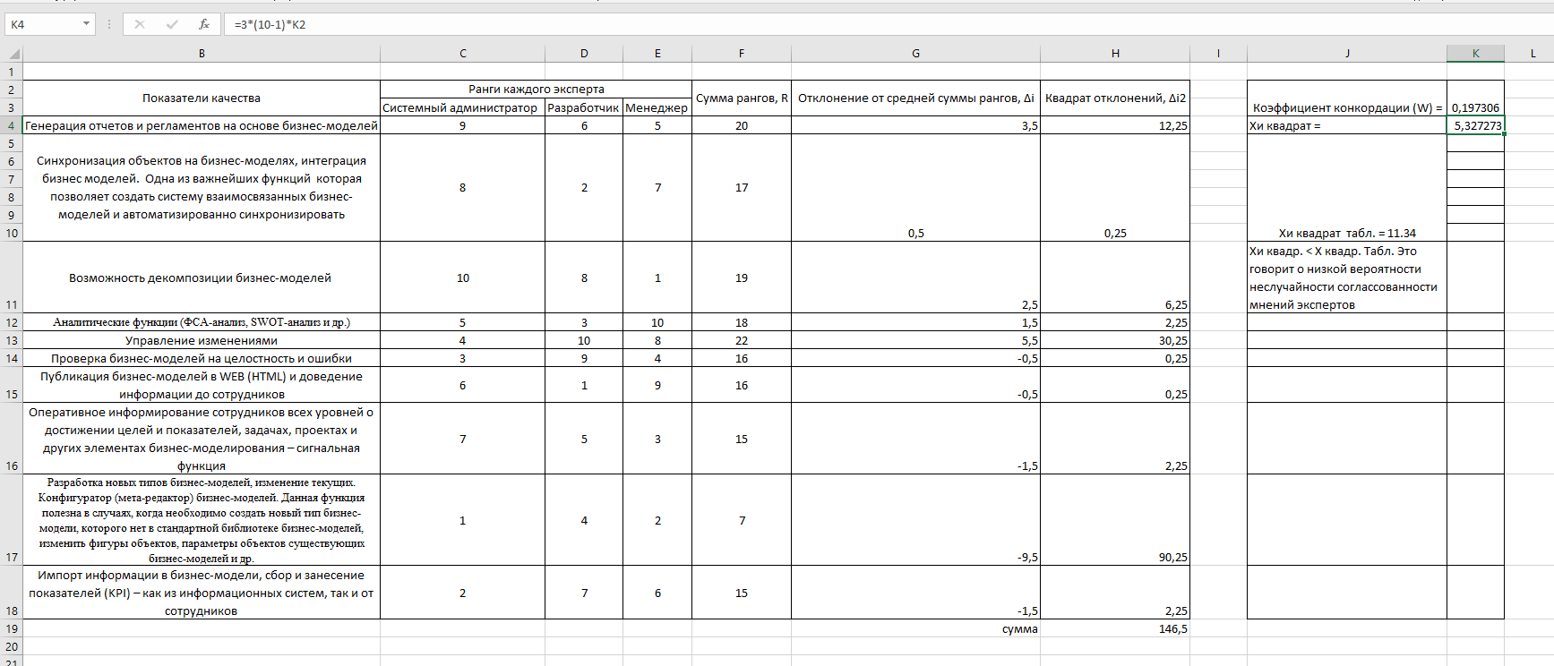

Рисунок 5. Расчет критерия Пирсона χ2

Сумма квадратов отклонений, *S =*146.5

Коэффициент конкордации, *W =* 0,20

Значение коэффициента конкордации проверяется по критерию Пирсона χ2.

χ2 = 5.33

Таким образом, по критерию Пирсона видим, что χ2 < χ2 табл. Это говорит о низкой вероятности неслучайной согласованности мнений экспертов.

Результаты сравнения табличного и полученного значения χ2 представлены на рисунке 6.

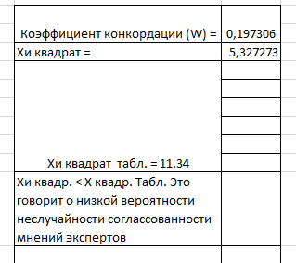

Рисунок 6. Сравнение χ2 и χ2 табл.

ВЫВОД

При выполнении работы было дано обобщенное суждение экспертной комиссии о показателях качестве программного продукта по критерию функциональности.